Le champ magnétique d’un solénoïde
Un solénoïde est un long ressort d’un métal conducteur. On peut en fabriquer un en enroulant du fil autour d’un tube. Quand un courant électrique passe dans le fil, un champ magnétique est présent à l’intérieur du solénoïde. Les solénoïdes sont utilisés comme électroaimants ou dans des circuits électroniques.
Dans ce labo, nous explorerons, les facteurs ayant un effet sur le champ magnétique dans le solénoïde et étudierons comment le champ varie dans différentes parties du solénoïde. En insérant un senseur de champ magnétique entre les spires du ressort, on peut mesurer le champ magnétique à l’intérieur. Vous mesurerez aussi μ0, la constante de perméabilité, qui est une constante fondamentale de la physique.
Objectifs
- Déterminer la relation entre le champ magnétique et le courant dans un solénoïde.
- Déterminer la relation entre le champ magnétique et le nombre de spires dans un solénoïde.
- Étudier comment le champ varie à l’intérieur et à l’extérieur du solénoïde.
- Déterminer la valeur de μ0, la constante de perméabilité.

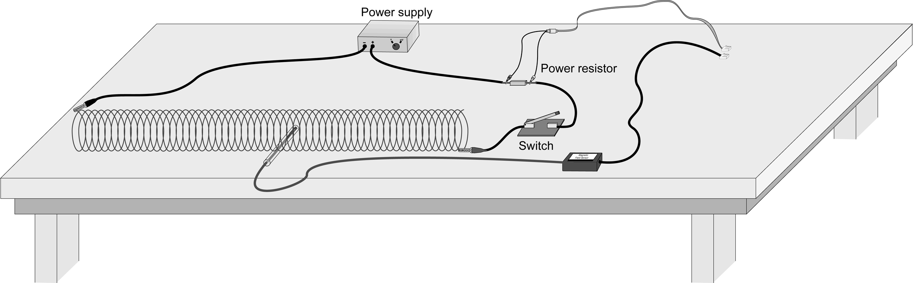
Figure 1
Materiel
Power Macintosh | Règle
LabPro | Alimentation continue
Logger Pro | Ampèremètre
Senseur de champ magnétique Vernier | Écarteurs de carton
Long ressort | Fils de connexion, pinces crocodile
Graphical Analysis  Interrupteur | Carton et scotch

montage Initial
1. Connectez le senseur de champ magnétique Vernier au Channel 1 du LabPro. Réglez le senseur sur High...
2.Étirez le ressort; la distance entre les spires devrait être d’environ 1 cm et la longueur du ressort de 1 m. Utilisez des matériaux non-conducteurs (scotch, carton) pour maintenir le ressort à cette longueur .
3. Montez l’expérience comme sur la Figure 1 .
4. Enclenchez l’alimentation et ajustez-la pour que l’ampèremètre indique 2.0 A quand l’interrupteur est fermé.
Avertissement ce labo nécessite un courant assez intense. Ne fermez l’interrupteur que pendant les mesures. Le fil, le ressort et même peut-être l’alimentation peuvent chauffer si vous laissez le courant s’écouler trop longtemps.
5. Ouvrez le fichier dans le dossier Experiment 29 de Physics with Computers. Un graphique apparaîtra à l’écran. L’axe vertical porte le champ magnétique de –0.3 à +0.3 milliTesla. L’axe horizontal porte le temps de 0 à 20 s. La fenêtre Meter montre le champ magnétique en (mT). C’est un affichage en temps réel du champ magnétique
questions préalables
1. Maintenez l’interrupteur fermé. Le courant devrait être de 2.0 A. Placez le senseur de champ magnétique entre les spires du ressort, près de son centre. Faites pivoter le senseur et déterminez quelle direction donne la plus grande valeur du champ magnétique. Dans quelle direction le point blanc est-il dirigé?
2. Que se passe-t-il si vous pointez le senseur dans la direction opposée? Que se passe-t-il si vous faites tourner le point blanc pour qu’il pointe dans une direction perpendiculaire à l’axe du solénoïde?
3. Placez le ressort à différents endroits à l’intérieur du ressort pour explorer comment le champ magnétique varie. Orientez le toujours de façon à mesurer la valeur maximale du champ au point considéré.; Comment le champ magnétique semble-t-il se comporter à l’intérieur du solénoïde?
4. Mesurez le champ juste à l’extérieur du solénoïde.
Procédure
Partie I Champ magnétique et courant
Dans la première partie de l’expérience, vous allez déterminer la relation entre le champ magnétique au centre d’un solénoïde et le courant à travers le solénoïde. Comme avant, ne fermez l’interrupteur que pour faire une mesure.
1. . Placez le senseur de champ magnétique entre les spires du ressort, près de son centre.
2. Fermez l’interrupteur et faites pivoter le senseur de façon que le point blanc pointe directement le long du grand axe du solénoïde. Cette position sera à conserver pour toutes lles mesures du reste de l’expérience
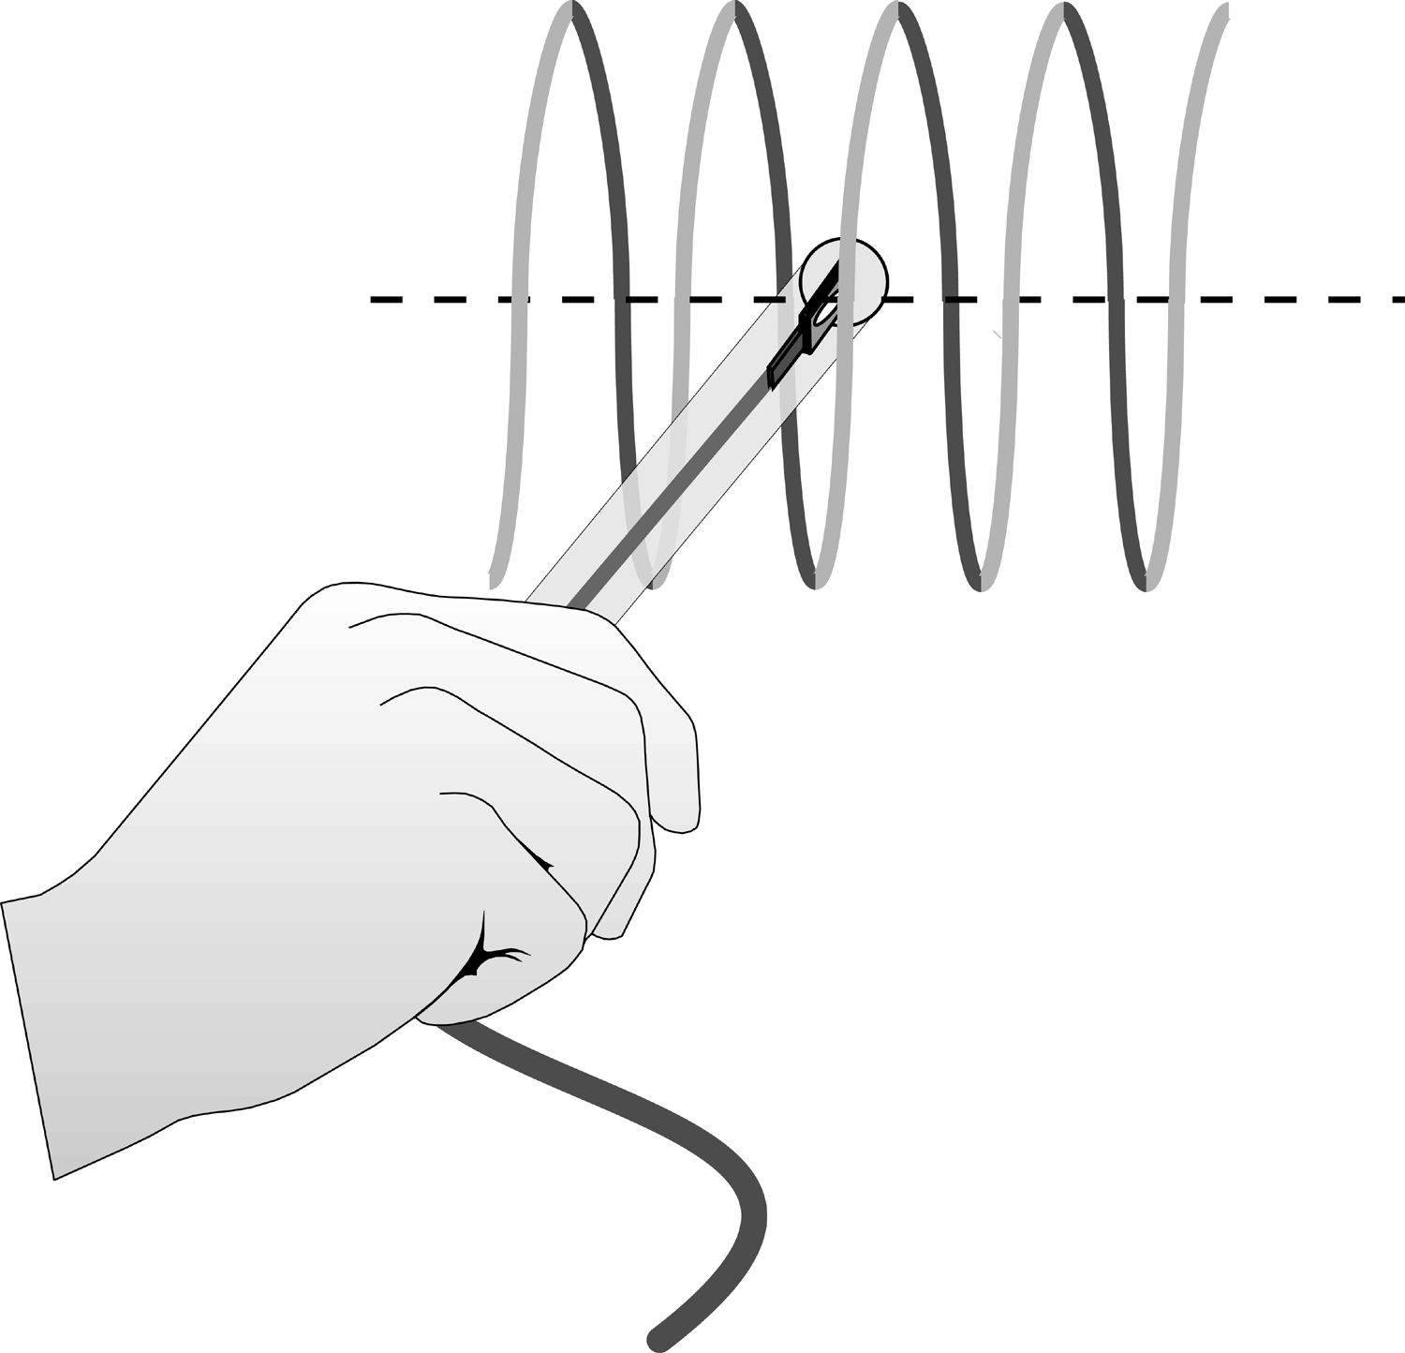
Figure 2

3. Cliquez sur pour commencer l’acquisition des données. Attendez quelques secondes et fermez l’interrupteur.
4. Si le champ magnétique augmente quand l’interrupteur est fermé, vous êtes prêt à prendre des mesures. Si le champ magnétique diminue lorsque vous fermez l’interrupteur, faites tourner le senseur d’un demi-tour
5. Avec le senseur en position et l’interrupteur ouvert, cliquez sur le bouton Zero, , pour mettre le senseur à zéro et annuler la contribution de tout champ parasite: celui de la terre, une aimantation du ressort ou autre .
6. Réglez l’alimentation pour avoir un courant de 0.5 A quand l’interrupteur est fermé.
7. Cliquez sur pour commencer l’acquisition des données. Fermez l’interrupteur pendant au moins 10 secondes.
8. Regardez le graphique du champ en fonction du temps et déterminez quand le courant a circulé dans le fil. Sélectionnez cette région sur le graphique avec la souris. Déterminez le champ moyen avec courant en cliquant sur le bouton Statistics, . Notez les valeurs du champ moyen et du courant dans le tableau des données.
9. Augmentez le courant de 0.5 A et répétez les points 7 et 8 .
10. Répétez le point 9 jusqu’au maximum de 2.0 A.
11. Comptez le nombre de spires du ressort et mesurez sa longueur. Si aux extrémités, le ressort n’est pas étiré, ne comptez ni ces spires ni cette longueur. Notez le nombre de spires, la longueur et le nombre de spires par mètre dans le tableau des données.
Partie II Champ magnétique et nombre de spires par mètre
Dans la deuxième partie de l’expérience, vous allez déterminer la relation entre le champ magnétique au centre d’un solénoïde et le nombre de spires par mètre du solénoïde. Le senseur de champ magnétique devrait être orienté comme avant. Vous utiliserez un courant constant pour toute la partie II. Vous ferez varier la longueur du ressort de 0.5 à 2,0 mètres pour faire varier le nombre de spire par mètre. Comme avant, ne fermez l’interrupteur que pour faire une mesure.
12. Réglez l’alimentation pour avoir un courant de 1.5 A quand l’interrupteur est fermé.
13. Avec le senseur en position et l’interrupteur ouvert, cliquez sur le bouton Zero, , pour mettre le senseur à zéro et annuler la contribution de tout champ parasite: celui de la terre, une aimantation du ressort . Le ressort étant fait d’un alliage contenant du fer, il peut être aimanté. Si on le déplace, le champ magnétique peut varier même sans courant. Vous devrez donc mettre à zéro à chaque nouveau réglage du ressort.
14. Cliquez sur pour commencer l’acquisition des données. Fermez l’interrupteur pendant au moins 10 secondes.
15. Regardez le graphique du champ en fonction du temps et déterminez quand le courant a circulé dans le fil. Sélectionnez cette région sur le graphique avec la souris. Déterminez le champ moyen avec courant en cliquant sur le bouton Statistics, . Comptez le nombre de spires du ressort et mesurez sa longueur. Si aux extrémités, le ressort n’est pas étiré, ne comptez ni ces spires ni cette longueur Notez les valeurs du champ moyen, de la longueur et du nombre de spires par mètre dans le tableau des données.
16. Répétez les points 13 – 15 en prenant une longueur de 0.5 m, 1.5 m, et 2.0 m. À chaque fois, mettez le senseur à zéro sans courant. Mesurez à chaque fois un courant de 1.5 A.
Tableau des données
Partie I
Courant ds solénoïde  I | Champ magnétique B
(A) | (mT)
0.5
1.0
1.5
2.0
Longueur solénoïde (m)
Nombre de spires
Spires/m (m–1)

Partie II
Longueur du solénoïde | Spires/mètre n  Courant |  | Champ magnétique B
(m) | (m–1) |  | (mT)
Nombre de Spires
Analyse
1. Faites un graphique du champ magnétique en fonction du courant avec Graphical Analysis.
2. Quelle est la relation entre le courant et le champ magnétique dans le solénoïde?
3. Déterminez l’équation de la droite d’ajustement aux points de mesure, y compris l’ordonnée à l’origine. Expliquez la signification des constantes de votre équation et donnez leurs unités
4. Pour chacune des mesures de la partie II, calculez le nombre de spires par mètre et notez le dans le tableau des données.
5. Faites un graphique du champ en fonction du nombre de spires par mètre avec Graphical Analysis.
6. Quelle est la relation entre le nombre de spires par mètre et le champ magnétique dans le solénoïde?
7. Déterminez l’équation de la droite d’ajustement aux points de mesure. Expliquez la signification des constantes de votre équation et donnez leurs unités.
- À partir de loi d’Ampère, on peut montre que le champ magnétique B dans un solénoïde est
où μ0 est la constante de perméabilité. Vos résultats sont-ils en accord avec cette équation? Expliquez.
9. Calculez la valeur de μ0 à l’aide de votre graphique B en fonction de n.
10. Comparez votre valeur expérimentale pour μ0. à la valeur admise.
11. Quelle était l’orientation géographique de votre ressort? Cela a-t-il un effet sur les mesures ?
Extensions
1. Mesurez soigneusement le champ magnétique au bout du solénoïde. Est-elle la même qu’au centre? Essayez de prouver quelle devrait être la valeur à l’extrémité.
2. Étudiez le champ magnétique dans et autour d’un toroïde (un solénoïde circulaire).
3. Prenez des mesures du champ magnétique en fonction de la longueur le long du solénoïde et au-delà. Faites un graphique du champ magnétique en fonction de la distance au centre. Comment le champ varie-t-il quand on s’éloigne du solénoïde?
4. Insérez une barre d’acier ou de fer pour voir l’effet sur le champ magnétique. Attention de ne pas toucher les spires avec la barre !!! Vous devrez peut-être changer l’échelle du senseur.
5. Utilisez le graphique de la partie I pour déterminer la valeur de μ0.

